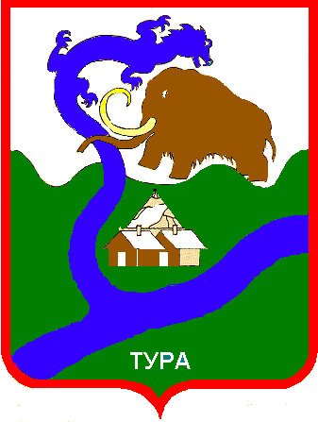
Красноярский край
Эвенкийский район
Туринский поселковый Совет депутатов

РЕШЕНИЕ

5 созыв
34 сессия
1 заседание
«23» января 2018 г. № 5/34(в)-1-3 п. Тура

О внесении изменений в Решение Туринского поселкового Совета депутатов п. Тура от 22.10.2014 г. № 5/2-1-5 «Об утверждении Положения о системе оплаты труда работников МКУ «Дирекция эксплуатации зданий» администрации посёлка Тура»

В соответствии с Законом Красноярского края от 30.11.2017 «О краевом бюджете на 2018 год и плановый период 2019-2020 годов», на основании Устава сельского поселения посёлок Тура, Туринский поселковый Совет депутатов РЕШИЛ:

1. Изложить в новой редакции приложение № 6 к Положению о системе оплаты труда работников муниципального казенного учреждения «ДЭЗ» администрации посёлка Тура, утвержденного Решением Туринского поселкового Совета депутатов п. Тура от 22.10.2014 г. № 5/2-1-5 (с изменениями и дополнениями), согласно Приложению к настоящему Решению.
2. Настоящее Решение вступает в силу после его официального опубликования в газете «Эвенкийская жизнь» и распространяется на правоотношения, возникшие с 01 января 2018 года.

Глава посёлка Тура –
Председатель Туринского
поселкового Совета депутатов И.В. Мукто

Приложение
к решению Туринского поселкового Совета депутатов от «23» января 2018г № 5/34(в)-1-3
«О внесении изменений в Решение Совета депутатов п. Тура от 22.10.2014 г. № 5/2-1-5 «Об утверждении Положения о системе оплаты труда работников МКУ «Дирекция эксплуатации зданий» администрации посёлка Тура»

Приложение № 6
к Положению о системе оплаты труда работников МКУ «ДЭЗ» администрации посёлка Тура

- Профессиональная квалификационная группа (далее – ПКГ)
«Общеотраслевые должности служащих первого уровня»:

Квалификационные уровни | Минимальный размер оклада (должностного оклада) (в руб.)
1-й квалификационный уровень | 2971
2-й квалификационный уровень | 3134

- ПКГ «Общеотраслевые должности служащих второго уровня»:

Квалификационные уровни | Минимальный размер оклада (должностного оклада) (в руб.)
1-й квалификационный уровень | 3297
2-й квалификационный уровень | 3623
3-й квалификационный уровень | 3981
4-й квалификационный уровень | 5024
5-й квалификационный уровень | 5675

- ПКГ «Общеотраслевые должности служащих третьего уровня»:

Квалификационные уровни | Минимальный размер оклада (должностного оклада) (в руб.)
1-й квалификационный уровень | 3623
2-й квалификационный уровень | 3981
3-й квалификационный уровень | 4370
4-й квалификационный уровень | 5253
5-й квалификационный уровень | 6133

- ПКГ «Общеотраслевые должности служащих четвёртого уровня»:

Квалификационные уровни | Минимальный размер оклада (должностного оклада) (в руб.)
1-й квалификационный уровень | 6590
2-й квалификационный уровень | 7637
3-й квалификационный уровень | 8223

